（様式第1号）

「よかボス企業」シンボルマーク使用申請書
令和 年 月 日
熊本県健康福祉部
子ども・障がい福祉局
子ども未来課長 様

申請者
所在地
事業所名
代表者名
用 途 | ☐ 事務所、工場においての掲示  ☐ ホームページへの掲載  ☐ 刊行物（会社紹介パンフレット等）への掲載  ☐ 社員募集広告への掲載  ☐ 就職説明会等のブースにおいての掲示  ☐ 社員用名刺への掲示  ☐ その他（ ）
使用内容 | （時期、数量、具体的な内容、使用理由等を記載）
連絡先 | 担当者 ：
 | 電話番号：
 | FAX番号：
 | E-mail :
※ シンボルマークの使用できる期間は、「よかボス企業」の設定が有効な期間中とし、有効期間の満了や登録取消がなされた場合は使用することができません。

「よかボス企業」シンボルマーク希望データ
企業名
担当者名
連絡先
■ 希望データにチェックを入れて、申請書と一緒にご提出ください。
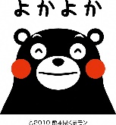  ☐yokamae | 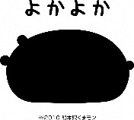  ☐yokaushiro
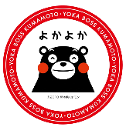  ☐akamarumae | 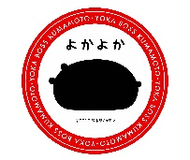  ☐akamaruushiro

